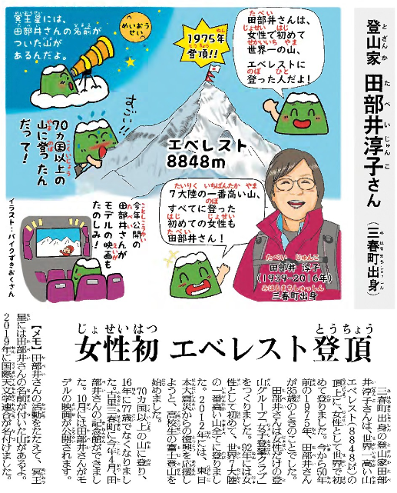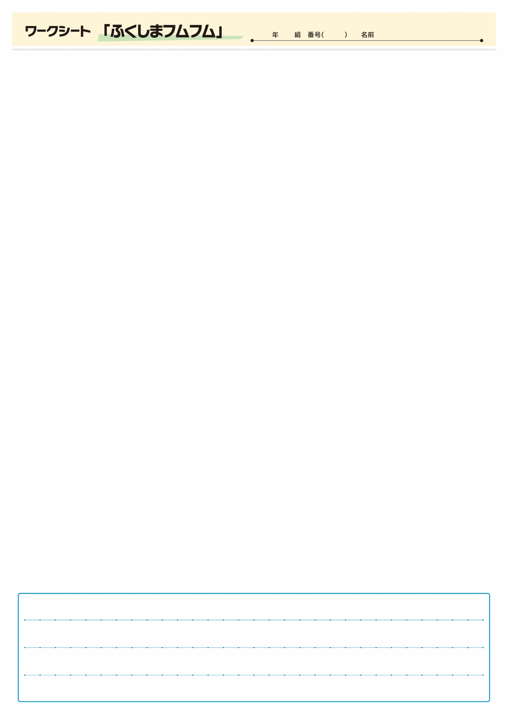

きじをよんでおもったこと、みんなとはなしてかんじたことをかこう。（120字くらい）

▲00月00日 ■■■■新聞掲載